電通二甲微處理器實驗 實驗結報

實驗名稱 | LAB02-走馬燈
組員 | 06050013鄞若伃

- 實驗目的
Linkit7697 8個pin腳分別接上LED 實作跑馬燈展示

- 實驗步驟
1. LED向左及向右執行花色展示
2. 所有LED亮滅2次->左移八次->所有LED亮滅兩次->右移八次
- 程式碼
1.
void setup() {
for(int i=8;i<=15;i++)
pinMode(i,OUTPUT);
}

void loop() {
// put your main code here, to run repeatedly:
for(int i=8;i<=15;i++)
{
digitalWrite(i,HIGH);
delay(100);
}
for(int i=15;i>=8;i--)
{
digitalWrite(i,LOW);
}
for(int i=15;i>=8;i--)
{
digitalWrite(i,HIGH);
delay(100);
}
}
2.
void setup() {
for(int i=8;i<=15;i++)
pinMode(i,OUTPUT);
}

void loop() {
//亮暗亮暗
for(int k=1;k<=2;k++)
{
for(int i=8;i<=15;i++)
{
digitalWrite(i,HIGH);
}
delay(500);
for(int i=8;i<=15;i++)
{
digitalWrite(i,LOW);
}
delay(500);
}
//左8次
for(int j=1;j<=8;j++)
{
for(int i=8;i<=15;i++)
{
digitalWrite(i,HIGH);
delay(100);
}
for(int i=8;i<=15;i++)
{
digitalWrite(i,LOW);
}
}
//亮暗亮暗
for(int k=1;k<=2;k++)
{
for(int i=8;i<=15;i++)
{
digitalWrite(i,HIGH);
}
delay(500);
for(int i=8;i<=15;i++)
{
digitalWrite(i,LOW);
}
delay(500);
}
//右8次
for(int j=1;j<=8;j++)
{
for(int i=15;i>=8;i--)
{
digitalWrite(i,HIGH);
delay(100);
}
for(int i=15;i>=8;i--)
{
digitalWrite(i,LOW);
}
}
}
3.
void setup() {
for(int i=8;i<=15;i++)
pinMode(i,OUTPUT);
pinMode(6,INPUT);
}

void loop() {
boolean x=digitalRead(6);
if(x)
{
//亮暗亮暗
for(int k=1;k<=2;k++)
{
for(int i=8;i<=15;i++)
{
digitalWrite(i,HIGH);
}
delay(500);
for(int i=8;i<=15;i++)
{
digitalWrite(i,LOW);
}
delay(500);
}
//左8次
for(int j=1;j<=8;j++)
{
for(int i=8;i<=15;i++)
{
digitalWrite(i,HIGH);
delay(100);
}
for(int i=8;i<=15;i++)
{
digitalWrite(i,LOW);
}
}
//亮暗亮暗
for(int k=1;k<=2;k++)
{
for(int i=8;i<=15;i++)
{
digitalWrite(i,HIGH);
}
delay(500);
for(int i=8;i<=15;i++)
{
digitalWrite(i,LOW);
}
delay(500);
}
//右8次
for(int j=1;j<=8;j++)
{
for(int i=15;i>=8;i--)
{
digitalWrite(i,HIGH);
delay(100);
}
for(int i=15;i>=8;i--)
{
digitalWrite(i,LOW);
}
}
}
else
{
for(int i=8;i<=15;i++)
{
digitalWrite(i,HIGH);
delay(100);
}
for(int i=15;i>=8;i--)
{
digitalWrite(i,LOW);
}
for(int i=15;i>=8;i--)
{
digitalWrite(i,HIGH);
delay(100);
}
for(int i=15;i>=8;i--)
{
digitalWrite(i,LOW);
}
}
}

- 實驗結果及分析
- 第一個實驗是事先由左到右 關掉全部LED 接著再由右到左 關掉全部LED一直不斷反覆
- 第二個實驗是先將全部的LED亮暗2次 之後接著左到右連續8次 最後再全部亮暗2次並且連續8次由右到左
- 最後一個實驗是結合前面2個按鈕 按下去的時候執行第一個實驗 沒按的時候執行第2個

- 心得討論
這次做的時驗其實不太困難 只是把程式結合電路 有時候會忘記它要暗掉之類的 還有DELAY的秒數也要想清楚 不然要等很久

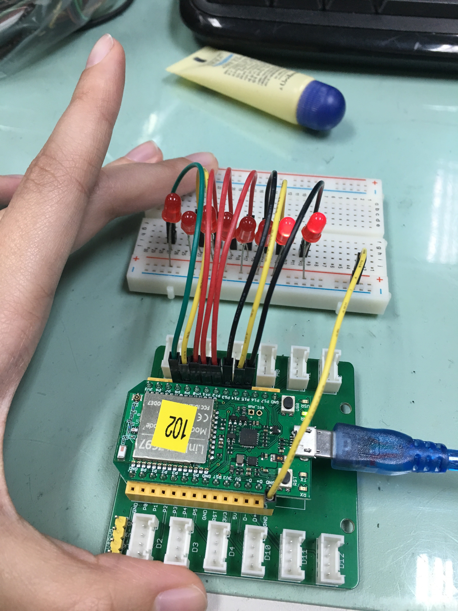
- 電路圖

